AD :…………………………..

SOYADI:………………………..

SINIF:……………………………

NO:……………………………….
……………….
HALİL AKYÜZ ORTAOKULU 5. SINIFLAR SOSYAL BİLGİLER DERSİ II. DÖNEM III. YAZILI SINAVI

- AŞAĞIDAKİLERİ EŞLEŞTİRİNİZ. (8x2=16 puan)

1 | Millet adına yasa çıkaran kurum |  | İçişleri Bakanlığı
2 | Başbakanı atar ve istifasını kabul eder. |  | Kaymakam
3 | Merkezi yönetimin ilçedeki temsilcisi |  | Yerel Yönetim
4 | Ülke içinde güvenliği sağlayan bakanlık. |  | TBMM
5 | Devlet işlerinin başkentten yönetilmesi. |  | Yargı
6 | Devletin temek kanunu. |  | Cumhurbaşkanı
7 | Yasalara uyulup uyulmadığını denetleyen birim. |  | Merkezi Yönetim
8 | Muhtarlık ve Belediye Başkanlığı birimleri. |  | Anayasa

- Aşağıdaki yöneticilerin nerelerde çalıştıklarını yazınız. (30 puan)
MUHTAR
VALİ
KAYMAKAM

- Aşağıda sağ ve soldaki kutular içinde yer alan yazılı ve yazısız kuralları okuyunuz. Bu olayların ortadaki kutular içinde yer alan hangi kuralla ilgili olduğunu bulup yanlarındaki güneşin içine ilgili olduğu numarayı yazınız. (15 Puan)
Okul Kuralları
(1) Yazılı Kurallar
Anayasa

Göreneklerimiz

Geleneklerimiz
(2) Yazısız Kurallar

Trafik Kuralları

- AŞAĞIDAKİ ÇOKTAN SEÇMELERİ YAPINIZ.(16x2,43puan)

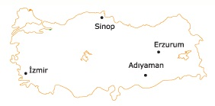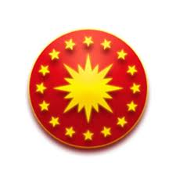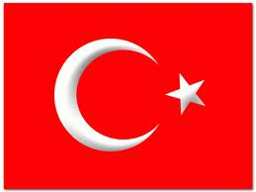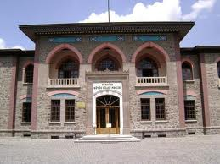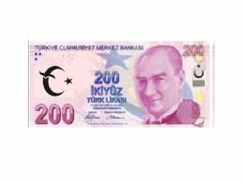

1.Unesco tarafından ‘Dünya Kültür Mirası’ Yukarıdakilerden kaç tanesi bağımsızlığımı-
listesinde olan Nemrut Dağı haritadaki hangi zın sembolüdür?
ilimizde bulunur? A)II B)I C)III D)IV
A)İzmir B)Erzurum
C)Adıyaman D) Sinop 8.Anayasamız ‘yürütme yetki ve görevini’
Hangi kuruma vermiştir?
2.Evlerin kapı,pencere ve mobilya işlerini A)TBMM B)Sivil Toplum K.
yapan Cem’in babası aşağıdaki mesleklerden C)Bağımsız Mahkemelere D)Başbakan
hangisini yapmaktadır?
A)Ormancı B)Marangoz 9.Kış mevsiminde Ankara’dan Mersin’e giden
C)Kapıcı D)Oduncu kişi bavulunu hazırlarken aşağıdakilerden
yanına hangisini almaz?
A)Yün kazak B)Mont C)Tişört D)Hırka
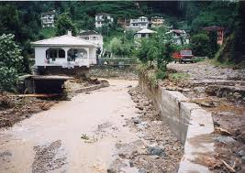3. Yandaki fotoğrafta hangi 10.Yeryüzünün herhangi bir yerinde hava olay-
doğal afet anlatılmaktadır? larına bağlı olarak gerçekleşen uzun yılların
A)Deprem B)Erozyon ortalamasına____________denir.
C)Çığ D)Sel Yukarıdaki cümlede boş bırakılan yere
aşağıdakilerden hangisi gelmelidir? 4.Yaşanılan bölge dikkate alındığında aşağıda- A)Hava Durumu B)İklim
ki bölgelerden hangisinde deniz balıkçılığı C)Hava D)Yıllık Ortalama
yapılmaz?
A)Ege Bölgesi B)Akdeniz Bölgesi 11.Yurdumuzda yaşayan uygarlıklardan kalmış
C)Doğu A. Bölgesi D)Marmara Bölgesi bir çok tarihi eserler vardır?
Aşağıdakilerden hangisi bu eserlerden biri de- 5. ğildir?
A)Kız Kulesi B)Tac Mahal C)Ayasofya D)Efes A.K.
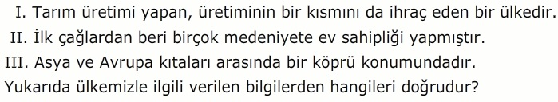 12. 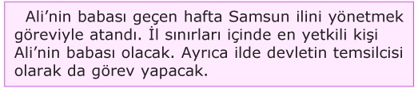
A) Yalnız I B) I ve II Bu ifadeye göre Ali’nin babasının görevi
C) II ve III D) I- II- III nedir?
6.Aşağıdakilerden hangisi tüm dünya A)Kaymakam B)Başbakan
çocuklarının isteklerinden biri değildir? C)Vali D)Muhtar
a) Savaş b) Barış
c) Mutluluk d) Sevgi
13. En fazla ithalat ve ihracat yaptığmız ülke aşağıdakilerden hangisidir?
a. Almanya b.Arjantin
c. Tanzanya d. İngiltere

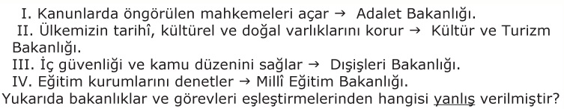
A) I B) II C) III D) IV

15- 1.Soyadı Kanunu’nun kabulü 2-Medeni Kanunu’nun kabulü
3. Aşar vergisinin kaldırılması 4- Kadınlara seçme ve seçilme hakkı verilmesi
Verilen inkılâplar aşağıdaki ilkelerden hangisi doğrultusunda gerçekleşmiştir?
A) Laiklik B) Cumhuriyetçilik C) Milliyetçilik D) Halkçılık

16-Atatürk’ün ‘’Bilim ve teknolojinin dışında rehber aramak bilgisizliktir.’’ Sözüyle anlatmak istediği hangisidir?
A) Bilim ve teknolojiyi istersek kullanmalıyız B) Bilim ve teknolojiden uzak kalmalıyız
C) Bilim ve teknoloji her zaman kullanmalıyız D) Bilimin dışında rehber aramamalıyız

NİSAN ÖZTÜRK
SOSYAL BİLGİLER ÖĞRT.

